SOS! SOS! Спасите!
На помощь!
Покормите птиц зимой!
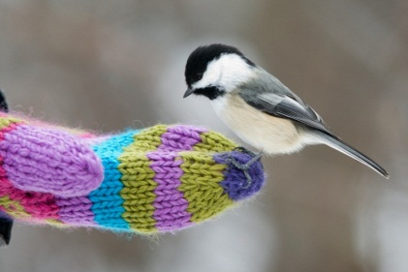
Рано утром стук в окошко.
Кто же это может быть?
Навострила уши кошка
Птиц пора уже кормить!
За окном сидели птички,
Прилетели со двора
Боязливые синички,
Значит, завтракать пора.
Каждый день как на работу,
Голубей кормить иду,
Я завёл себе заботу
У соседей на виду.
«Птицы, птицы, не шумите,
Корма много, хватит всем.
Не толкайте воробьишку,
Он ведь маленький совсем».
Но тут этот воробьишка
Ухватил большой кусок.
Озорной такой мальчишка,
И в сторонку уволок.
Покормил их, все довольны.
Не спеша иду домой.
Птицы стаей поднялись
И летят вослед за мной.
Окружают, провожают,
Подружились все со мной.
Я хочу сказать всем людям:
- Покормите птиц зимой!

